c

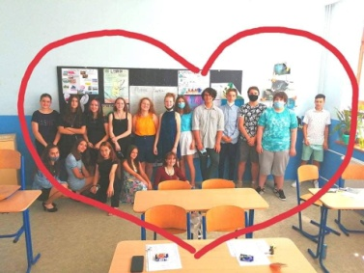

**Jeden za všetkých, Jeden za všetkých,**

**všetci za jedného. všetci za jedného**